Ngày …… tháng …… năm …… Họ và tên giáo viên: ……………………………
Tổ chuyên môn: Ngữ văn – Tiếng Anh
ÔN TẬP CUỐI HỌC KÌ I
Môn học: Ngữ văn; lớp: 11
Thời gian thực hiện: 01 tiết (Tiết 52)
I. MỤC TIÊU
1. Về kiến thức:
- Hệ thống hoá được kiến thức trọng tâm của Bài 1 – Bài 5 (học kì I): đặc trưng các thể loại đã học, các văn bản đọc, kiến thức tiếng Việt, các kiểu bài viết và nói – nghe.
- Vận dụng được kĩ năng đọc hiểu văn bản theo đặc trưng thể loại với ngữ liệu ngoài SGK.
- Nắm được cấu trúc đề kiểm tra cuối kì I (Đọc hiểu 4,0 điểm; Viết 6,0 điểm: đoạn văn 2,0 điểm, bài văn 4,0 điểm) và cách phân bố thời gian làm bài.
2. Về năng lực
a. Năng lực chung: Năng lực tự chủ và tự học (tự hệ thống hoá, lập kế hoạch ôn tập), năng lực giao tiếp và hợp tác (thảo luận nhóm), năng lực giải quyết vấn đề.
b. Năng lực đặc thù: Đọc hiểu văn bản theo thể loại; viết đoạn văn, bài văn nghị luận theo yêu cầu đề; tự đánh giá bài làm theo hướng dẫn chấm.
c. Năng lực số
*Tích hợp năng lực số:
- 1.1.NC1a: Tìm kiếm, khai thác học liệu ôn tập trên kho học liệu của tổ chuyên môn, nguồn chính thống.
- 6.3.NC1a: Sử dụng thiết bị số thiết kế sơ đồ tư duy hệ thống hoá kiến thức.
- 5.2.NC1b; 2.5.NC1a: Sử dụng hệ thống luyện tập trực tuyến do giáo viên/tổ chuyên môn tổ chức để củng cố nội dung bài học, nhận phản hồi và tự đánh giá kết quả; thực hiện đúng quy tắc an toàn, bảo mật và trung thực trong môi trường số.
*Tích hợp năng lực AI:
11.A3.1.a: Học sinh nhận biết giới hạn của AI khi nhờ AI “giải đề”, “viết bài mẫu” (AI có thể sai, chung chung, không đúng yêu cầu đề).
11.A1.1.a: Học sinh đối chiếu gợi ý của AI với SGK, hướng dẫn chấm để tự phát hiện sai sót.
3. Về phẩm chất: Chăm chỉ, tự giác ôn tập; trung thực trong học tập và kiểm tra.
* Tích hợp nội dung Giáo dục đạo đức liêm chính:
- Ôn tập và chuẩn bị kiểm tra cuối kì.
+ Trung thực trong kiểm tra, đánh giá: tự làm bài, không sử dụng tài liệu, thiết bị trái quy chế; không chép văn mẫu, bài do AI viết sẵn.
II. THIẾT BỊ DẠY HỌC VÀ HỌC LIỆU
1. Thiết bị dạy học: Máy tính, máy chiếu, bảng nhóm, điện thoại thông minh (nếu điều kiện cho phép) có kết nối Internet, các thiết bị bổ trợ (nếu cần), …
2. Học liệu: SGK Ngữ văn 11, tập một; KHBD Bài 1 – Bài 5; phiếu học tập hệ thống hoá; đề ôn tập (ngữ liệu ngoài SGK); bài ôn tập trực tuyến (mã QR).
III. TIẾN TRÌNH DẠY HỌC
1. Hoạt động 1: Mở đầu (Dự kiến thời gian: 5 phút)
a) Mục tiêu: Tạo hứng thú, huy động kiến thức đã học.
b) Nội dung: Trò chơi “Ai nhanh hơn”: GV chiếu 5 câu trích ngắn từ các văn bản đã học, HS gọi tên văn bản, thể loại.
c) Sản phẩm: Câu trả lời của HS.
d) Tổ chức thực hiện
Bước 1: Giao nhiệm vụ học tập: GV phổ biến luật chơi; mỗi câu 10 giây.
Bước 2: Thực hiện nhiệm vụ: HS giơ tay giành quyền trả lời.
Bước 3: Báo cáo, thảo luận: HS trả lời; lớp nhận xét.
Bước 4: Kết luận, nhận định: GV khen thưởng, dẫn vào tiết ôn tập.
2. Hoạt động 2: Hệ thống hoá kiến thức (Dự kiến thời gian: 15 phút)
a) Mục tiêu: Hệ thống hoá kiến thức Bài 1 – Bài 5.
b) Nội dung: HS hoàn thành Phiếu học tập số 1 (bảng hệ thống), mỗi nhóm phụ trách một bài.
c) Sản phẩm: Bảng hệ thống kiến thức:
Bài học | Văn bản đọc | Kiến thức thể loại trọng tâm | Tiếng Việt | Viết | Nói và nghe
Bài 1. Câu chuyện và điểm nhìn trong truyện kể | Vợ nhặt; Chí Phèo | Câu chuyện – truyện kể; người kể chuyện, điểm nhìn; lời người kể chuyện – lời nhân vật | Đặc điểm cơ bản của ngôn ngữ nói và ngôn ngữ viết | NL về một tác phẩm truyện (cách kể của tác giả) | Thuyết trình về nghệ thuật kể chuyện
Bài 2. Cấu tứ và hình ảnh trong thơ trữ tình | Nhớ đồng; Tràng giang; Con đường mùa đông | Cấu tứ, tứ thơ, hình ảnh, yếu tố tượng trưng, tính đa nghĩa | Hiện tượng phá vỡ quy tắc ngôn ngữ thông thường | NL về một tác phẩm thơ (cấu tứ và hình ảnh) | Giới thiệu về một tác phẩm nghệ thuật
Bài 3. Cấu trúc của văn bản nghị luận | Cầu hiền chiếu; Tôi có một ước mơ; Một thời đại trong thi ca | Luận đề – luận điểm – lí lẽ – bằng chứng; yếu tố biểu cảm; mục đích, quan điểm người viết | Ngôn ngữ nói và ngôn ngữ viết (tiếp theo) | NL về một vấn đề xã hội (con người với cuộc sống xung quanh) | Trình bày ý kiến đánh giá, bình luận một vấn đề xã hội
Bài 4. Tự sự trong truyện thơ dân gian và thơ trữ tình | Lời tiễn dặn; Dương phụ hành; Thuyền và biển | Cốt truyện, nhân vật, người kể chuyện trong truyện thơ; yếu tố tự sự trong thơ trữ tình | Lỗi về thành phần câu và cách sửa | NL về một vấn đề xã hội (lối sống tích cực) | Thảo luận về một vấn đề trong đời sống
Bài 5. Nhân vật và xung đột trong bi kịch | Sống, hay không sống – đó là vấn đề; Vĩnh biệt Cửu Trùng Đài | Xung đột, hành động, lời thoại, nhân vật, hiệu ứng thanh lọc | — | Báo cáo nghiên cứu về một vấn đề tự nhiên, xã hội | Trình bày báo cáo kết quả nghiên cứu

d) Tổ chức thực hiện
Bước 1: Giao nhiệm vụ học tập: GV chia 5 nhóm, mỗi nhóm hoàn thành một dòng của bảng trên giấy A0 (đã chuẩn bị ở nhà).
PHIẾU HỌC TẬP SỐ 1
ÔN TẬP CUỐI HỌC KÌ I
Hệ thống hoá kiến thức
Lớp/Nhóm: | Họ tên các thành viên:……………………………………………
Nhiệm vụ:
Hoàn thành bảng: Bài học | Văn bản đọc | Kiến thức thể loại trọng tâm | Tiếng Việt | Viết | Nói và nghe. Với mỗi thể loại, nêu 2 – 3 dấu hiệu nhận biết để vận dụng khi đọc ngữ liệu ngoài SGK.

- 6.3.NC1a: Nhóm có thể trình bày bằng sơ đồ tư duy trên Canva/PowerPoint.
Bước 2: Thực hiện nhiệm vụ: Các nhóm hoàn thiện sản phẩm (5 phút).
Bước 3: Báo cáo, thảo luận: Đại diện nhóm trình bày nhanh (mỗi nhóm 1 – 2 phút); nhóm khác bổ sung.
Bước 4: Kết luận, nhận định: GV chiếu bảng hệ thống, nhấn mạnh trọng tâm đề cuối kì theo ma trận của tổ.
3. Hoạt động 3: Luyện tập – Luyện đề (Dự kiến thời gian: 20 phút)
a) Mục tiêu: Vận dụng kĩ năng đọc hiểu, lập dàn ý theo cấu trúc đề cuối kì.
b) Nội dung: Đề ôn tập (ngữ liệu do GV biên soạn, ngoài SGK):
I. ĐỌC HIỂU (4,0 điểm). Đọc văn bản sau:
(1) Có một nghịch lí của thời đại kết nối: chúng ta chưa bao giờ có nhiều “bạn bè” đến thế, nhưng cũng chưa bao giờ ít được lắng nghe đến thế. (2) Lắng nghe không phải là im lặng chờ đến lượt mình nói. Lắng nghe là đặt điện thoại xuống, nhìn vào mắt người đối diện, và để câu chuyện của họ được nói trọn vẹn. Người xưa dạy “lời nói chẳng mất tiền mua”; tôi nghĩ sự lắng nghe cũng vậy – không tốn tiền, nhưng có thể cứu một tâm hồn đang chênh vênh. (3) Hẳn có người sẽ nói: cuộc sống bận rộn, ai cũng có nỗi lo riêng, lấy đâu thời gian mà nghe người khác. Nhưng thử hỏi: nếu ai cũng nghĩ như thế, khi chính ta cần một người nghe, ta sẽ tìm ở đâu? (4) Một lối sống tích cực không nhất thiết bắt đầu bằng những việc lớn. Đôi khi, nó chỉ là năm phút ta thật sự có mặt bên một người bạn.
Thực hiện các yêu cầu:
Câu 1 (0,5 điểm). Xác định luận đề của văn bản.
Câu 2 (0,5 điểm). Chỉ ra câu văn nêu ý kiến trái chiều ở đoạn (3).
Câu 3 (1,0 điểm). Phân tích mối quan hệ giữa đoạn (1) và đoạn (2) trong cấu trúc văn bản.
Câu 4 (1,0 điểm). Nêu tác dụng của câu hỏi tu từ ở đoạn (3).
Câu 5 (1,0 điểm). Em có đồng tình với nhận định ở đoạn (4) không? Vì sao?
II. VIẾT (6,0 điểm)
Câu 1 (2,0 điểm). Viết đoạn văn (khoảng 200 chữ) phân tích cấu trúc lập luận của văn bản trên.
Câu 2 (4,0 điểm). Viết bài văn nghị luận về một vấn đề xã hội: Sự lắng nghe trong đời sống của người trẻ hôm nay (hoặc: Hình thành lối sống tích cực trong xã hội hiện đại).

c) Sản phẩm: Câu trả lời, dàn ý của HS; gợi ý đáp án:
Câu 1: Giá trị của sự lắng nghe – biểu hiện của lối sống tích cực trong thời đại kết nối.
Câu 2: “Cuộc sống bận rộn, ai cũng có nỗi lo riêng, lấy đâu thời gian mà nghe người khác.”
Câu 3: Đoạn (1) nêu vấn đề qua nghịch lí; đoạn (2) giải thích “lắng nghe” và khẳng định giá trị → triển khai luận đề theo trình tự nêu vấn đề – giải thích.
Câu 4: Phản bác ý kiến trái chiều, buộc người đọc tự suy ngẫm; tăng tính đối thoại, sức thuyết phục.
Câu 5: HS nêu quan điểm riêng, lí giải, liên hệ bản thân.
Viết – Câu 1: đảm bảo hình thức đoạn văn khoảng 200 chữ; nêu được nhận xét về luận đề, lí lẽ, bằng chứng, cách lập luận, ngôn ngữ của văn bản; có dẫn chứng.
Viết – Câu 2 (dàn ý gợi ý): Mở bài: nêu vấn đề, hướng bàn luận. Thân bài: giải thích; biểu hiện; ý nghĩa (với cá nhân, cộng đồng); bằng chứng xác thực; góc nhìn trái chiều và phản bác; bài học, hành động. Kết bài: khẳng định ý nghĩa.

d) Tổ chức thực hiện
Bước 1: Giao nhiệm vụ học tập: HS làm cá nhân phần Đọc hiểu (10 phút); nhóm đôi lập dàn ý Câu 2 phần Viết (7 phút).
(11.A3.1.a: GV lưu ý: không dùng AI để “giải đề”; nếu dùng ở nhà, chỉ hỏi gợi ý một bước và đối chiếu với hướng dẫn chấm.)
Bước 2: Thực hiện nhiệm vụ: HS làm bài; GV quan sát, hỗ trợ HS yếu.
Bước 3: Báo cáo, thảo luận: 3 – 4 HS trình bày câu trả lời, dàn ý; lớp nhận xét theo hướng dẫn chấm.
Bước 4: Kết luận, nhận định: GV chốt đáp án, lưu ý lỗi thường gặp (trả lời thiếu ý, không bám ngữ liệu, đoạn văn sai dung lượng, bài văn thiếu phản biện) và cách phân bố thời gian 90 phút.
* Giáo dục đạo đức liêm chính: Tự lực làm bài kiểm tra; không mang tài liệu, thiết bị trái quy chế; không học thuộc văn mẫu.
4. Hoạt động 4: Vận dụng – Củng cố (Dự kiến thời gian: 5 phút, tiếp tục ở nhà)
a) Mục tiêu: Tự ôn luyện, tự đánh giá.
b) Nội dung: Bài ôn tập trực tuyến (mã QR); viết hoàn chỉnh Câu 1 hoặc Câu 2 phần Viết ở nhà.
c) Sản phẩm: Kết quả bài ôn tập; bài viết của HS.
d) Tổ chức thực hiện
Bước 1: Giao nhiệm vụ học tập: GV chiếu mã QR bài ôn tập.
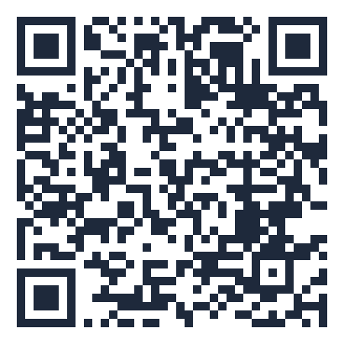
Mã QR bài ôn tập cuối học kì I
https://trangtu66.github.io/Taode_thi_online/van_ontap_ck1_k11.html
[5.2.NC1b; 2.5.NC1a: HS luyện tập trên môi trường số, làm bài trung thực.]
Bước 2: Thực hiện nhiệm vụ: HS làm bài ở nhà; viết bài, tự chấm theo hướng dẫn chấm.
Bước 3: Báo cáo, thảo luận: HS nộp bài viết qua Google Classroom.
Bước 4: Kết luận, nhận định: GV nhận xét; dặn chuẩn bị kiểm tra cuối kì I (Tiết 53, 54).
* CỦNG CỐ CUỐI BÀI – SƠ ĐỒ TƯ DUY
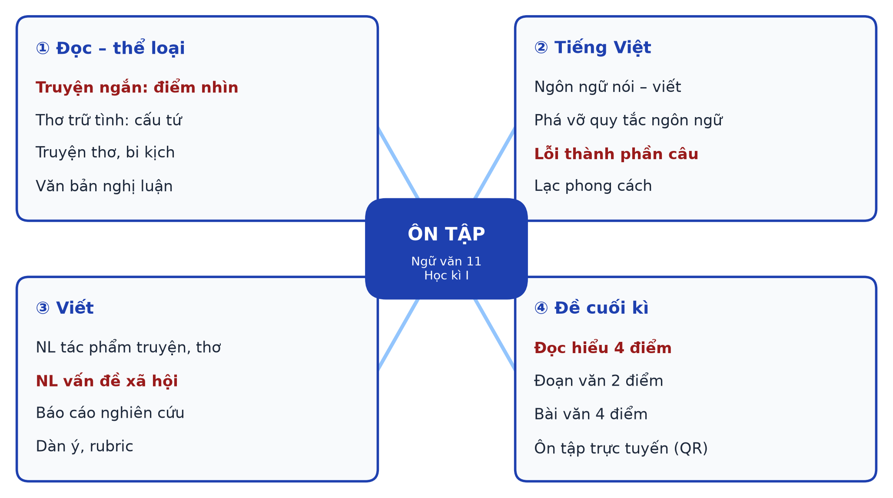
-----------HẾT TIẾT 52-----------
* PHỤ LỤC
Hướng dẫn tự đánh giá bài viết (Câu 2 – 4,0 điểm)
Tiêu chí | Điểm | Tự chấm
Bố cục đủ ba phần, xác định đúng vấn đề | 0,5
Triển khai luận điểm rõ ràng, lí lẽ xác đáng | 1,5
Bằng chứng tiêu biểu, có phản biện | 1,0
Sáng tạo, chính tả – ngữ pháp | 1,0

Mẫu Nhật ký sử dụng AI
Lần | Câu lệnh đã dùng | AI trả lời (tóm tắt) | Em kiểm chứng thế nào | Dùng vào đâu trong bài
1
2

